重庆市社会科学规划项目申报系统
使
用
手
册
重庆市社会科学界联合会
2014年5月
目录
一、 申报流程 3
二、 申报单位注册 3
三、 申请人/单位项目管理员注册 5
四、 登录系统 6
3.1 用户登录 6
3.2个人资料完善 6
3.3修改密码 7
五、 本年度项目申报 8
六、 个人申请项目进度查询 10
七、 单位社科项目管理 12
6.1 项目申请人审核 12
6.2 项目申请审核 12
6.3单位年度项目申报汇总表下载 13

- 申报流程
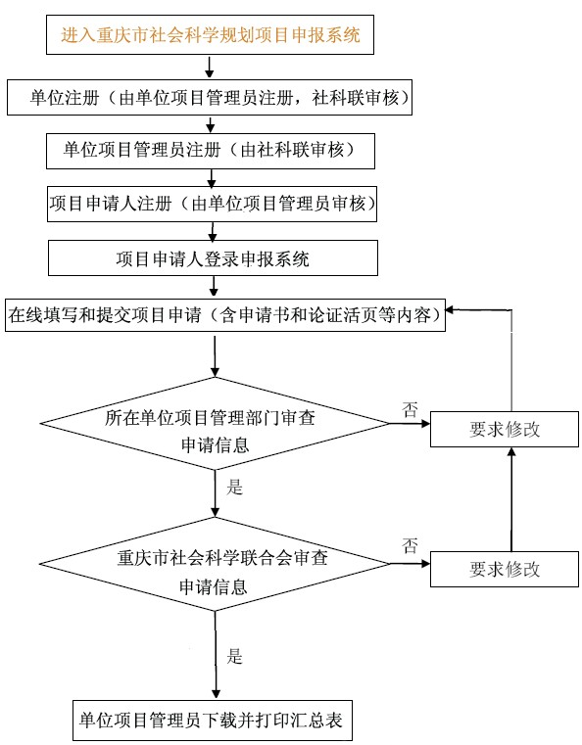
- 申报单位注册
由社科单位项目管理员进行单位信息注册，进入《重庆市社会科学规划项目申报系统》网站首页，点击“申报单位注册”链接，在注册界面中填写完整、准确的“组织机构代码”、“单位名称”、“所在区域”等信息，完成单位注册，并等待系统的操作提示。
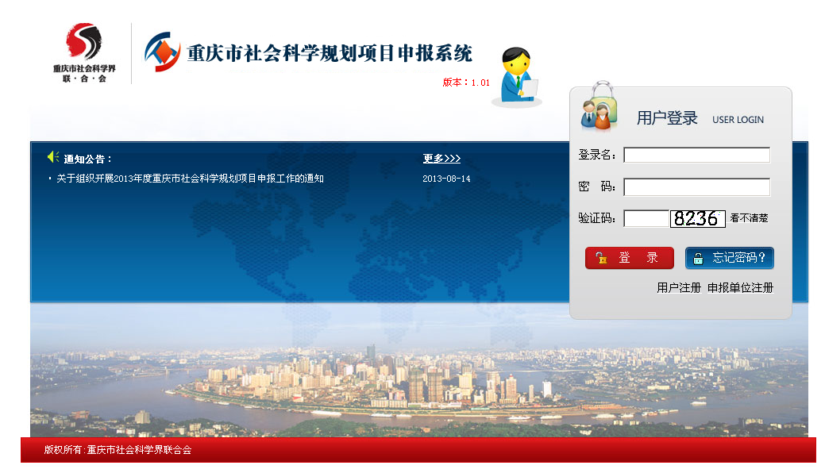
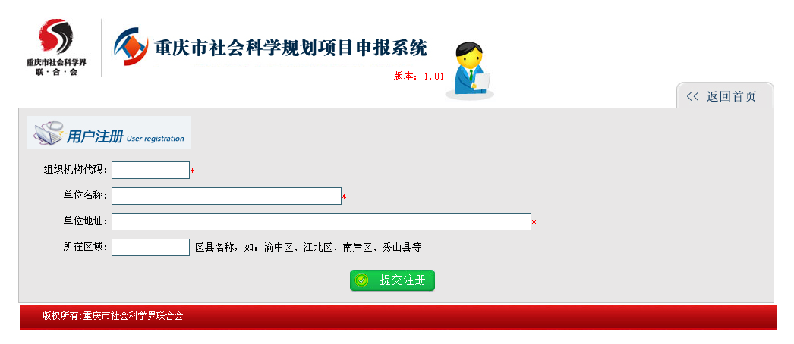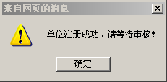
- 申请人/单位项目管理员注册
项目申请人//单位项目管理员，在单位信息注册并审核通过后，进入《重庆市社会科学规划项目申报系统》网站首页，点击“用户注册”链接，在注册界面中选择注册用户的类型，并填写真实准确的个人信息（包括登录名、密码、姓名、身份证号、工作单位等），完成用户注册申请，并等待系统的操作提示，申请信息提交成功后，将进入用户审核环节（项目申请人将由所在单位项目管理员进行审核，单位项目管理员由重庆市社会科学联合会审核），审核通过后可进行系统登录和项目申报/管理等操作。
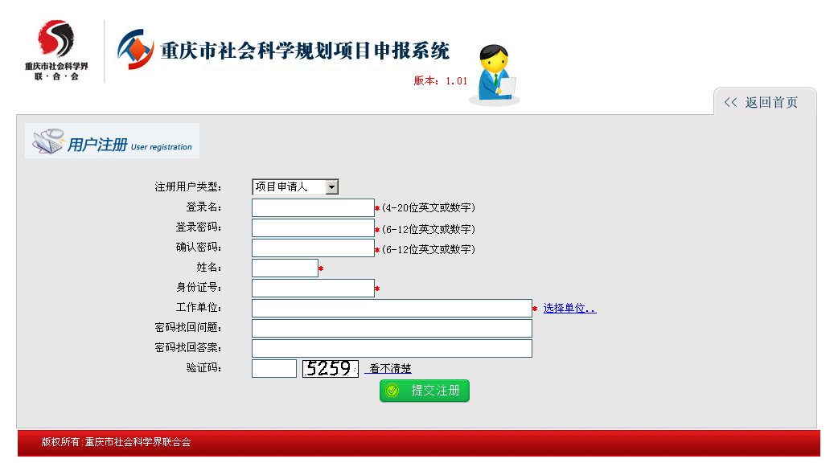
- 登录系统

3.1 用户登录
项目申请人、单位项目管理员进入《重庆市社会科学规划项目申报系统》网站首页，在系统登录区输入注册的用户名、密码、随机验证码后点击“登录”按钮进行系统登录，成功后将进入相应的操作功能界面。
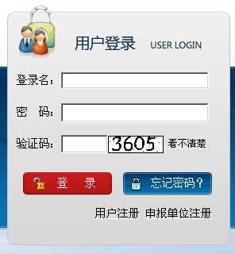
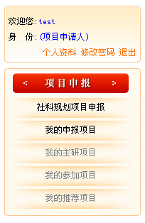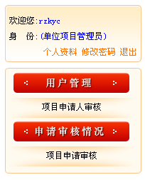

3.2个人资料完善
项目申请人/单位项目管理员成功注册并登录系统后，请通过“个人资料”链接，进入个人详细信息登记界面，完成个人资料的填写：
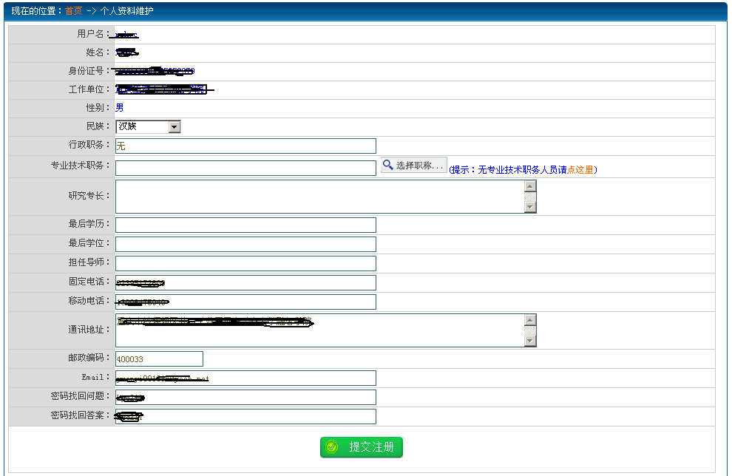

3.3修改密码
项目申请人/单位项目管理员如果需要修改个人登录密码，请点击“修改密码”链接，进入密码修改界面，完成新密码设置操作：
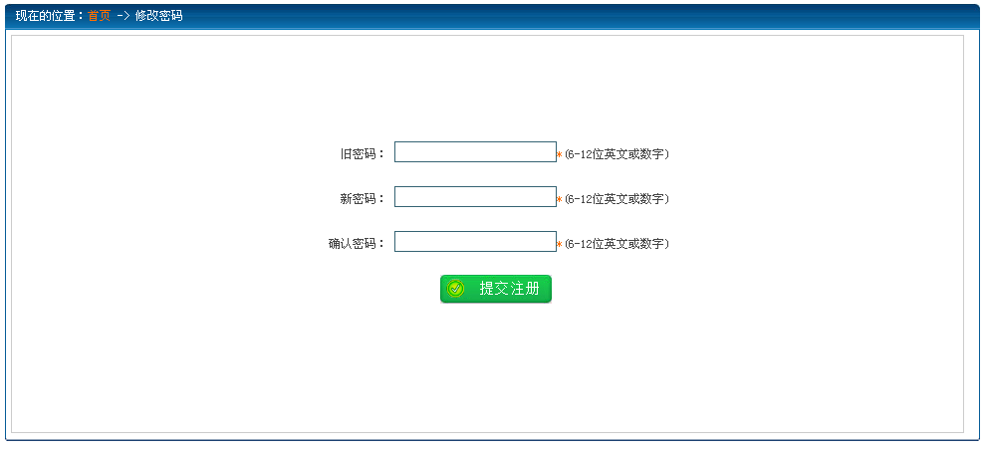
- 本年度项目申报
项目申请人，在成功登录申报系统后，点击“社科规划项目申报”链接，将显示本年度申报简要信息填写界面，根据界面提示填写准确的项目基本信息，并点击“保存”按钮，系统将提示提交完成信息，如果项目提交成功，请在“我的申请项目”列表中点击“修改”链接，完成项目其他详细信息的填写。
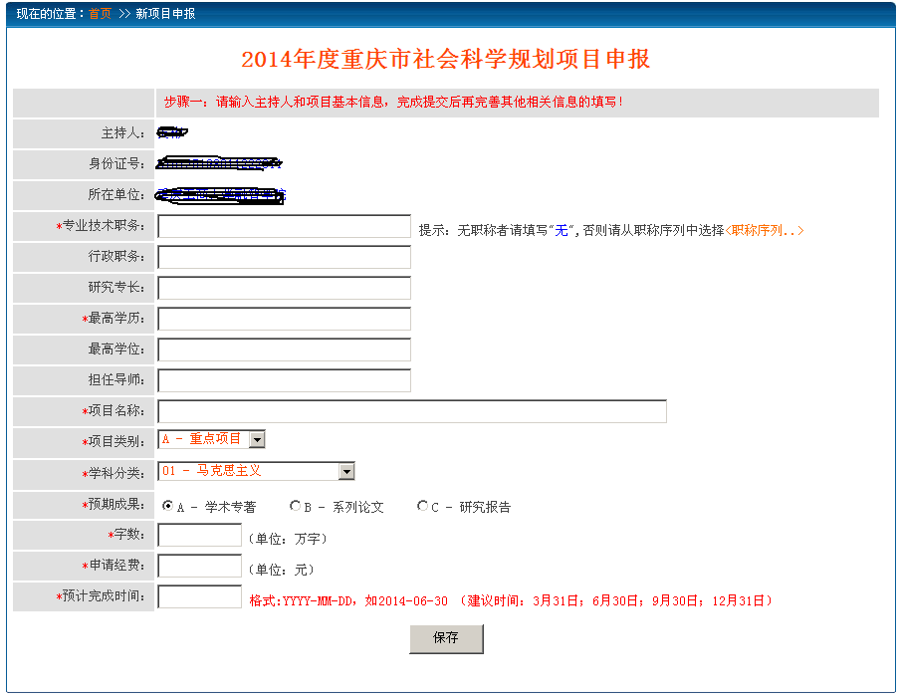
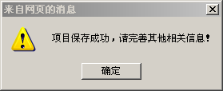
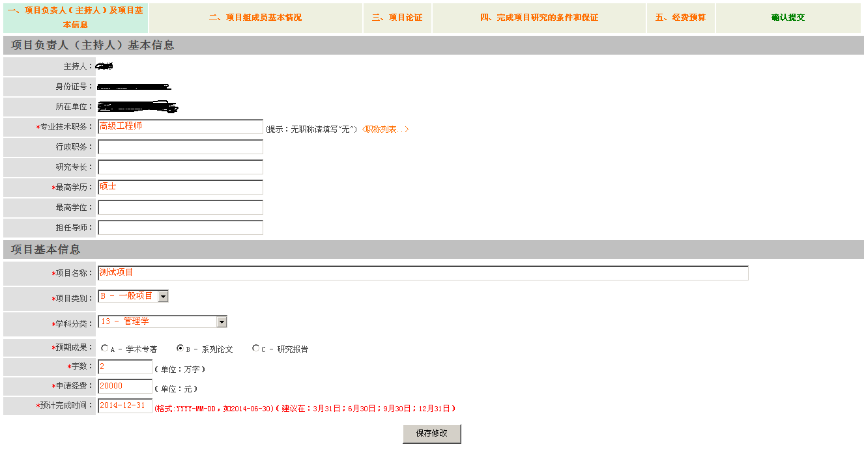
各项申请信息填写完成后，在“确认提交”界面中，点击“确认提交”按钮，将进行项目的最终提交。

- 个人申请项目进度查询
项目申请人成功进行项目申请提交后，通过“我的申报项目”链接入口，进行个人申报项目列表显示界面，显示历年申请的项目列表和申请审批进度情况，并根据相应的提示信息进行操作。
点击项目名称，将显示本项目详细申请和审核信息
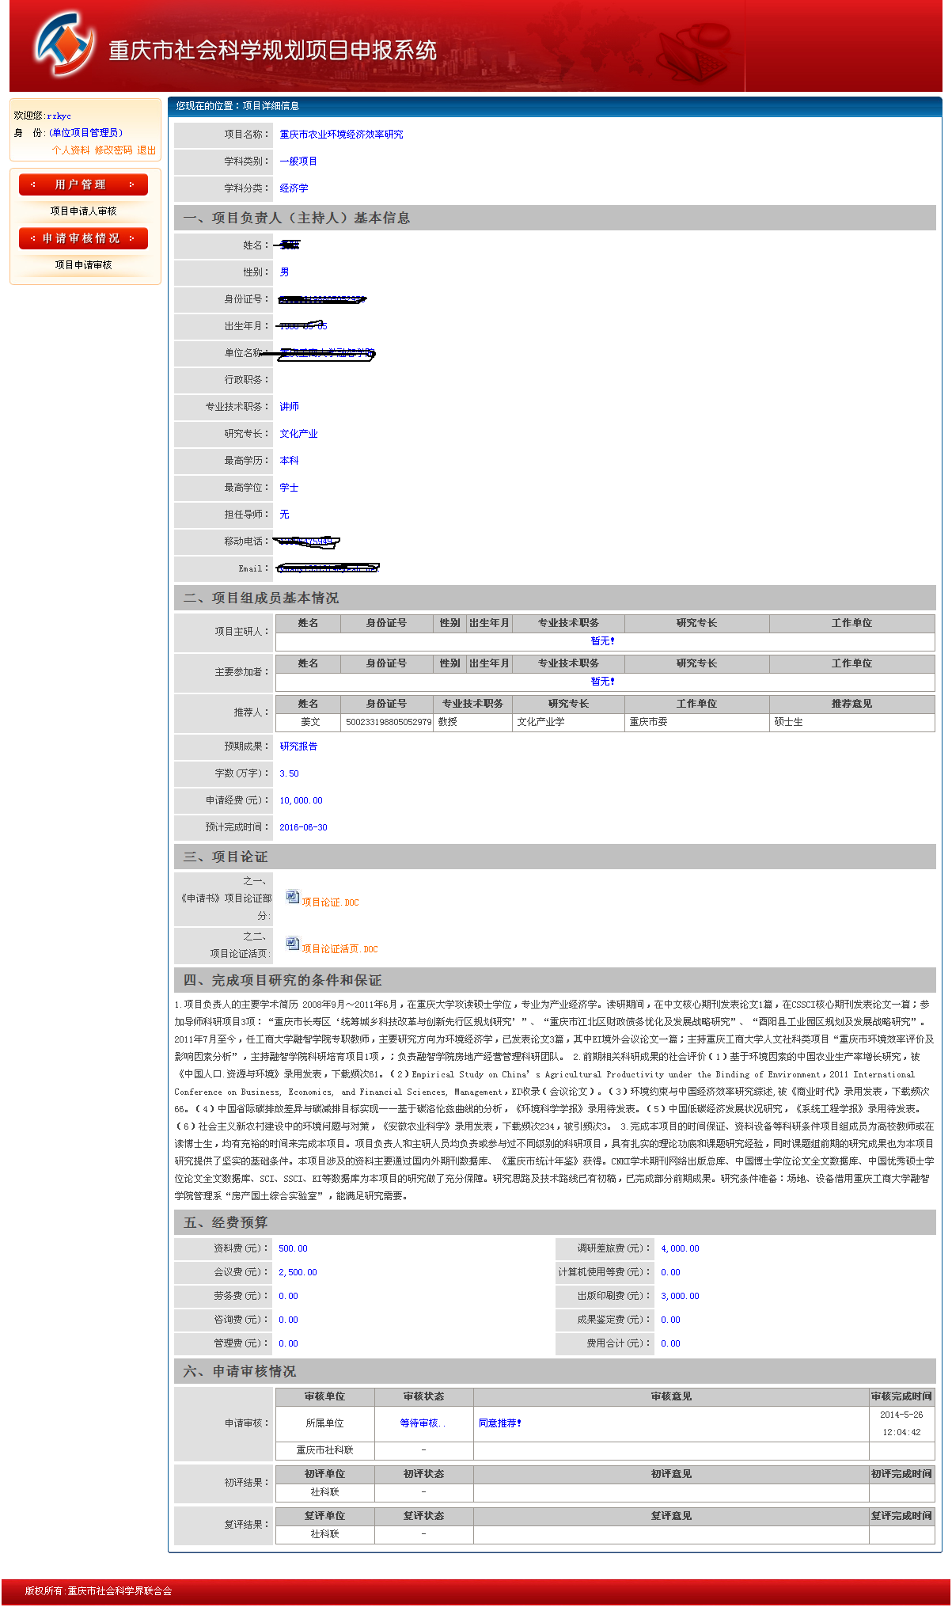
- 单位社科项目管理

6.1 项目申请人审核
单位项目管理员成功登录系统后，通过左侧导航条的“项目申请人审核”链接，进入本单位项目申请人审核列表界面，系统默认显示未审核用户列表：
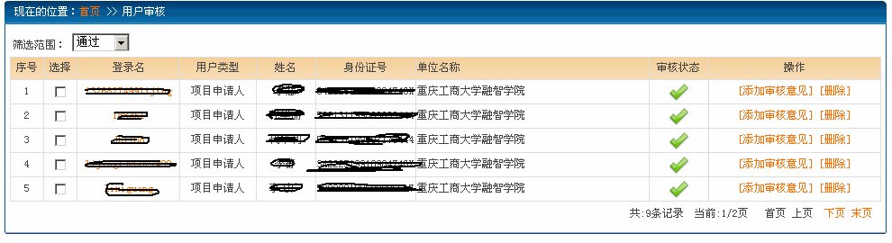
项目管理员可以通过点击每条记录中的“添加审核意见”链接，完成该用户审核意见的填写：
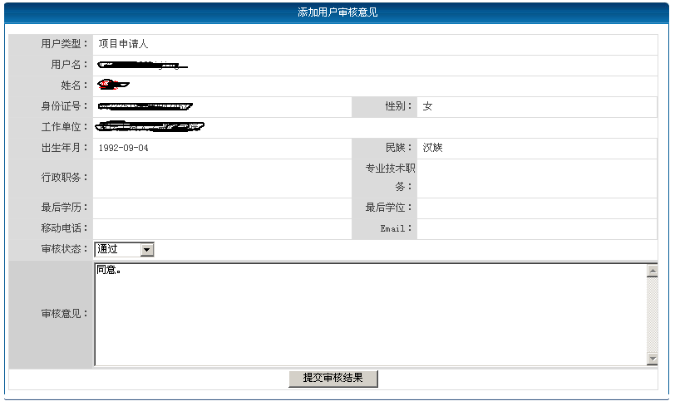

6.2 项目申请审核
通过左侧导航条的“项目申请审核”链接，显示本单位申请的所有项目列表，点击每项申请项目的名称可以查看项目详细信息，点击右侧“添加审核意见”链接可以进行项目审核意见的填写。
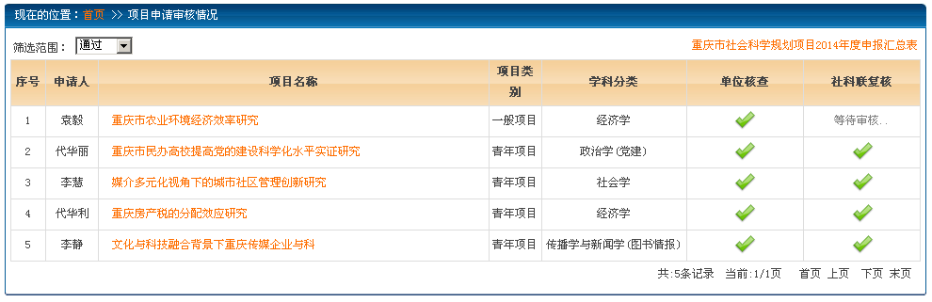
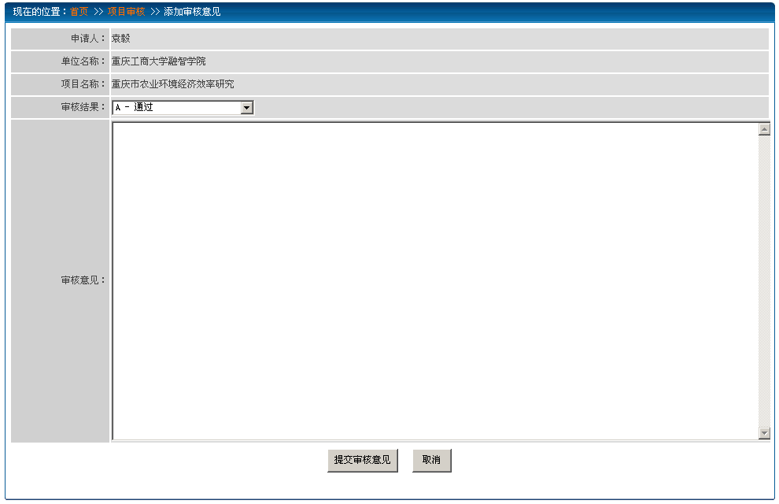

6.3单位年度项目申报汇总表下载
点击项目申请审核列表右上角的“重庆市社会科学规划项目****年度申报汇总表”链接，将下载本单位当前年度所有申请项目的汇总表格：
